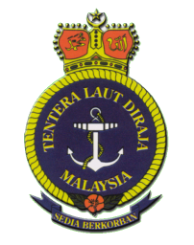
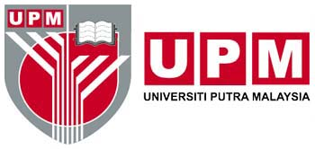

Assalamualaikum dan Salam Sejahtera
Tahniah dan syabas diucapkan kepada saudara/i kerana berjaya ditawarkan peluang melanjutkan pelajaran di Universiti Putra Malaysia (UPM), Serdang Selangor Darul Ehsan.
Kami dari PALAPES UPM amat mengalu-alukan kedatangan saudara/i untuk menjadi pelajar Universiti Putra Malaysia.

Bagi membantu saudara/i mencapai kejayaan sebagai persiapan menjadi pelajar yang cemerlang di UPM, kami menawarkan kepada saudara/I untuk menyertai Skim Pegawai Kadet PALAPES UPM.

Selepas tiga tahun mengikuti latihan, saudara/i akan ditauliahkan sebagai Leftenen Muda oleh Seri Paduka Yang Di Pertuan Agong dan berkhidmat secara sambilan di Rejimen Askar Wataniah.

Saudara/i juga akan diberikan keistimewaan dan dijamin tempat penginapan sepanjang tempoh pengjian di UPM iaitu di Kolej Sultan Aleaddin. Saudara/i juga akan menerima mata nilaian sebanyak 6 kredit dalam pengiraan CGPA program bacelor.

Sila beri maklumbalas selewat-lewatnya 5 september 2017.

Maklumat lanjut adalah seperti di lampiran.

Selamat datang ke PALAPES UPM.

"Sentiasa Memimpin"

PALAPES UPM

